**Questões do mini teste de AVL**

Grupo - BRENO FIGUEIREDO, BRENO KLEINE, LUCAS ARRUDA, LUIZ OCTAVIO, RAPHAEL MENDONÇA

1)

a)

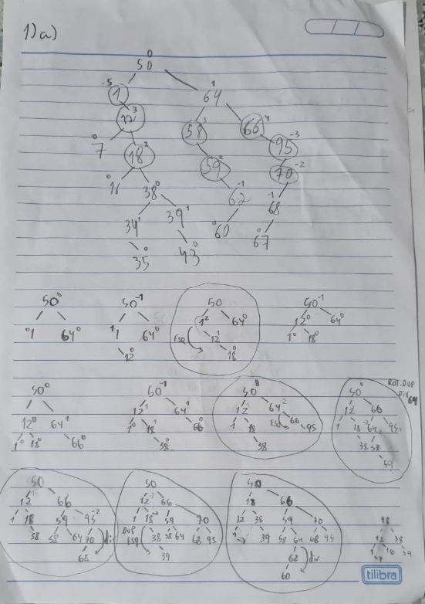

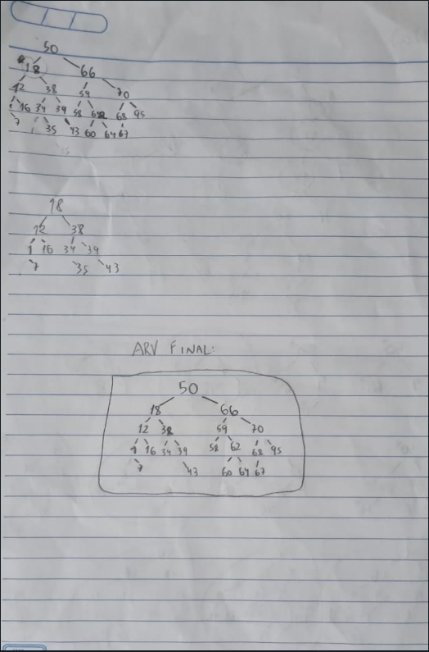

b)

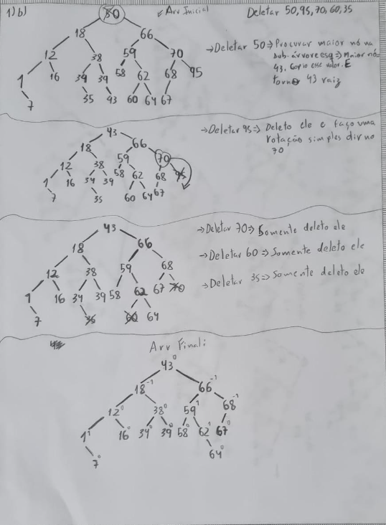

2)

a)

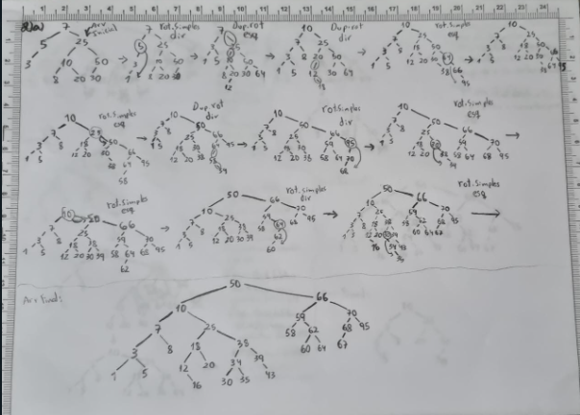

b)